Министерство науки и высшего образования Российской Федерации
Федеральное государственное автономное образовательное учреждение
высшего образования
«ЮЖНО-УРАЛЬСКИЙ ГОСУДАРСТВЕННЫЙ УНИВЕРСИТЕТ
(национальный исследовательский университет)»
ИНСТИТУТ СПОРТА, ТУРИЗМА И СЕРВИСА
МНОГОПРОФИЛЬНЫЙ КОЛЛЕДЖ

Учебная практика 01

Исполнитель: обучающийся гр. № МпК-361
_________________________У.М. Юдина
подпись

Руководитель
_________________________М.В. Лапухина
подпись

Челябинск 2026
СОДЕРЖАНИЕ

1 НАЗНАЧЕНИЕ И УСЛОВИЯ ПРИМЕНЕНИЯ 4
1.1 Область применения 4
1.2 Функциональные возможности 4
1.3 Функциональные требования 5
1.4 Ограничения использования 5
2 ПОДГОТОВКА К РАБОТЕ 7
2.1 Установка и запуск системы 7
2.2 Авторизация в системе 7
2.3 Описание интерфейса 9
2.4 Проверка работоспособности 11
3 ОПИСАНИЕ ОПЕРАЦИЙ 13
3.1 Работа с каталогом товара 13
3.2 Работа с каталогом товаров 15
3.3 Управление заказами – просмотреть все заказы, их статусы и суммы. 20
4 АВАРИЙНЫЕ СИТУАЦИИ 27
4.1 Ошибки авторизации 27
4.2 Ошибки при работе с корзиной 27
4.3 Ошибки при управлении товарами (администратор) 27
4.4 Сообщения об ошибках 27

ВВЕДЕНИЕ

1 НАЗНАЧЕНИЕ И УСЛОВИЯ ПРИМЕНЕНИЯ

1.1 Область применения
Информационная система «Скрипичный ключ» предназначена для автоматизации деятельности магазина музыкальных инструментов.
Система применяется для: ведения каталога музыкальных инструментов с фотографиями и подробным описанием, оформления заказов клиентами, контроля остатков на складе, анализа продаж и популярности товаров, управления пользовательскими ролями и правами доступа.

Функциональные возможности
Для гостей:
- просмотр каталога товаров в виде карточек с фотографиями;
- поиск товаров по названию, артикулу, категории;
- фильтрация по поставщику и сортировка по количеству на складе.
Для авторизованных клиентов:
- все функции гостя;
- добавление товаров в заказ через контекстное меню;
- просмотр и редактирование корзины;
- оформление заказа с автоматическим расчетом скидки;
- получение талона заказа в формате PDF с уникальным кодом получения.
Для менеджеров:
- все функции просмотра каталога;
- расширенный поиск и фильтрация товаров;
- просмотр всех заказов с цветовой индикацией;
- изменение статуса заказов;
- сортировка заказов по сумме.
Для администраторов:
- все функции менеджера;
- добавление новых товаров в каталог;
- редактирование характеристик товаров;
- удаление товаров (с проверкой на наличие в заказах);
- загрузка и замена фотографий товаров с автоматическим изменением размера до 300×200 пикселей;
- управление справочниками (категории, производители, поставщики, единицы измерения).

1.3 Функциональные требования
Таблица 1 – аппаратные требования
Компонент | Минимальные требования
Процессор | Intel Pentium IV и выше
Оперативная память | 4 ГБ
Свободное место на диске | 500 МБ
Разрешение экрана | 1366×768 и выше

Программные требования:
- Операционная система: Windows 10 и выше
- .NET Framework 4.7.2 или выше
- Entity Framework 6.x
- SQL Server (локальный или удалённый)
Таблица 2 – требования к изображениям
Параметр | Значения
Формат | JPG, PNG
Размер | не более 300×200 пикселей
Рекомендуемый размер файла | до 500 КБ
Заглушка | picture.png (при отсутствии фото)

1.4 Ограничения использования
Запрещается:
- передавать свои учётные данные другим лицам;
- пытаться получить доступ к функциям, не предусмотренным вашей ролью;
- удалять товары, которые присутствуют в активных заказах;
- изменять данные в базе данных напрямую, минуя интерфейс приложения.
Таблица 3 – ограничения:
Параметр | Ограничение
Максимальная длина наименования товара | 100 символов
Цена товара | не может быть отрицательной
Количество на складе | не может быть отрицательным
Скидка | от 0 до 100%
Код получения | 4 случайные цифры
Одновременные окна редактирования | не более одного

ПОДГОТОВКА К РАБОТЕ

2.1 Установка и запуск системы
Порядок установки:
- Скопируйте папку с приложением MusicalInstrument на локальный диск
- Убедитесь, что файл MusicalInstrument.exe находится в папке \bin\Debug\ или \bin\Release\
- Скопируйте файл заглушки picture.png в папку с приложением (если отсутствует)
- Проверьте наличие файла конфигурации App.config
- Убедитесь, что база данных SQL Server доступна и настроена
Запуск системы:
- Дважды щёлкните на файле MusicalInstrument.exe
- Дождитесь загрузки окна авторизации
- Система готова к работе

Авторизация в системе
Для входа в систему необходимо:
- В окне авторизации введите логин в соответствующее поле
- Введите пароль в поле пароля (символы отображаются как *)
- Нажмите кнопку «Вход»
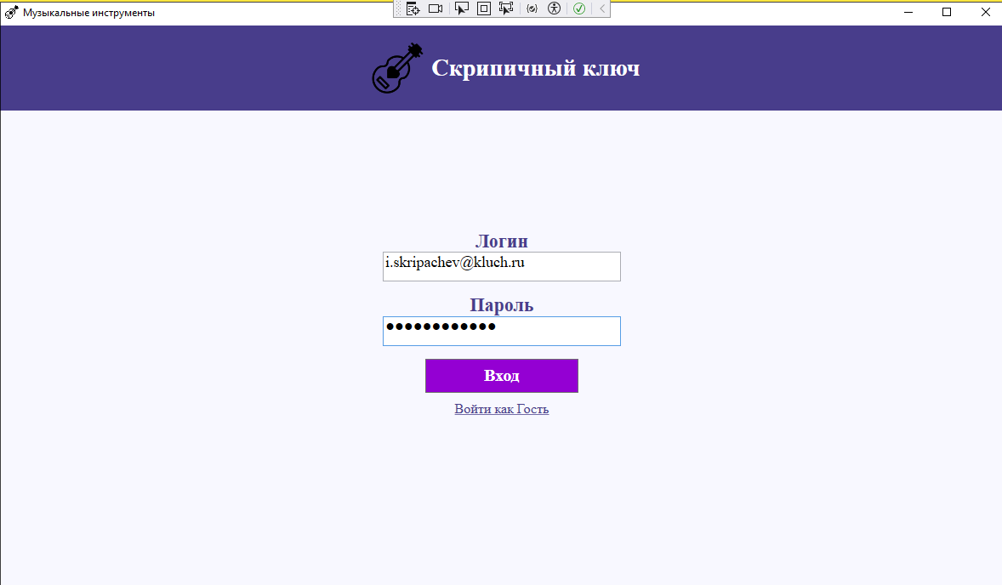
Рисунок 1 – Окно авторизации
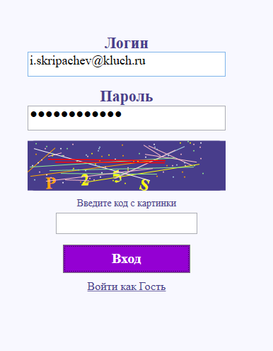
Рисунок 2 – Ошибка ввода пароля
При ошибке входа:
- Проверьте правильность ввода логина и пароля
- Убедитесь, что не нажат Caps Lock
- Обратитесь к администратору для проверки учётной записи

Описание интерфейса
Главное окно для разных ролей:
Для гостя:
- Заголовок
- Карточки товаров
- Кнопка «Выход»
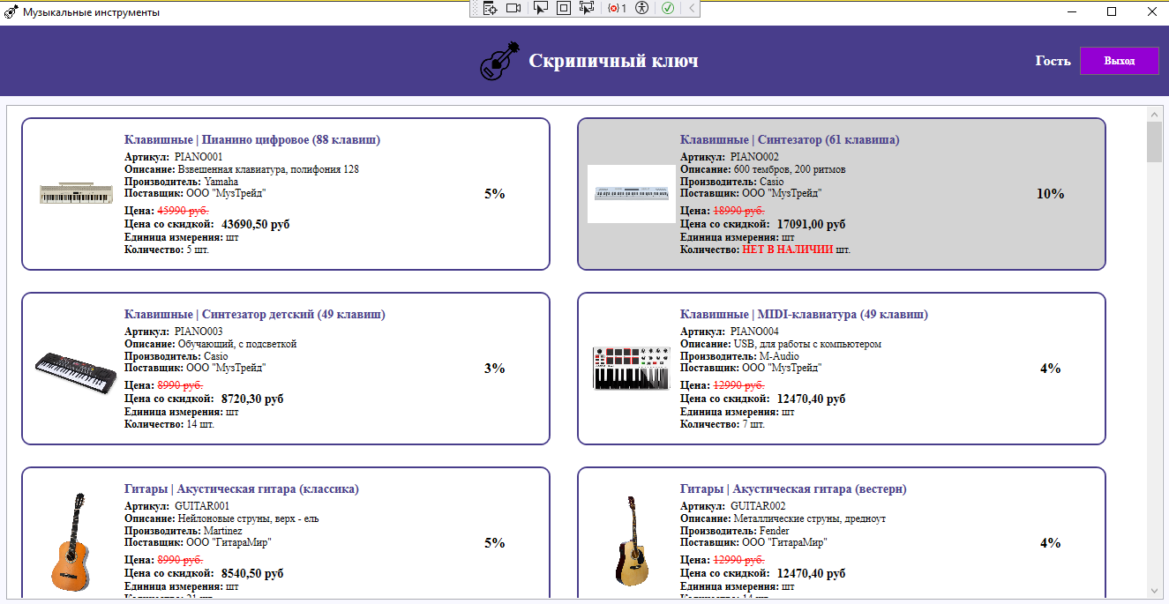
Рисунок 3 – Каталог товаров (гость)
Для авторизированного клиента:
- Заголовок
- Отображение ФИО и его роли
- Кнопка «Корзина» (появляется после добавления товара в корзину)
- Кнопка «Выход»
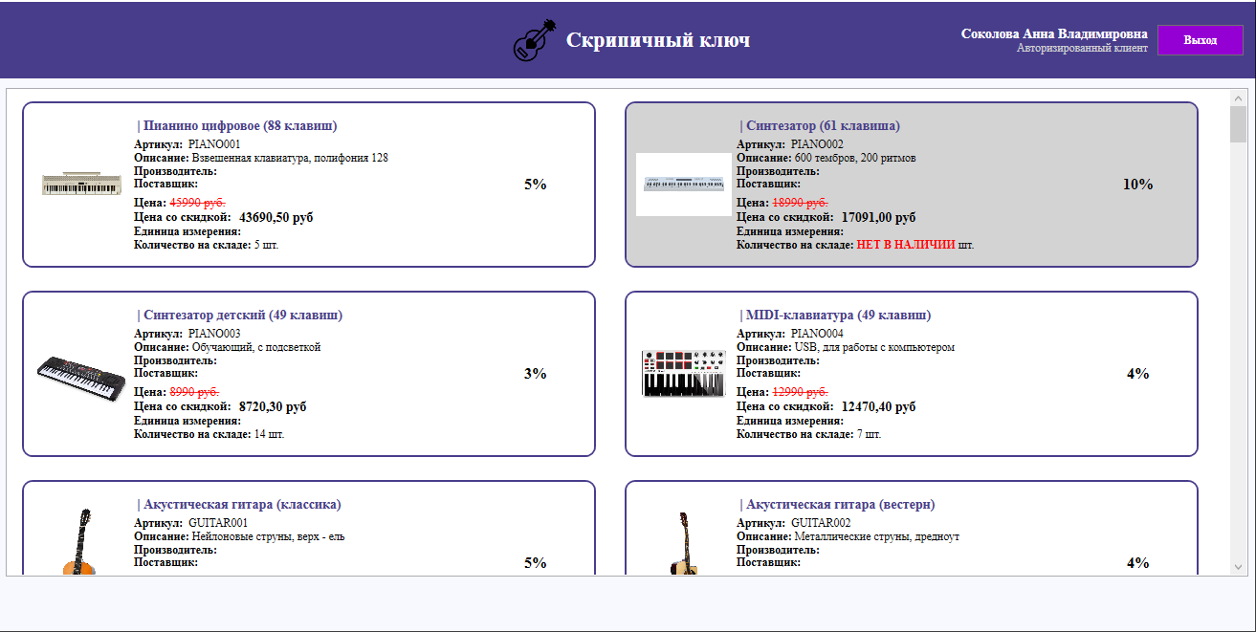
Рисунок 4 – Каталог товаров (клиент)
Для менеджера:
- Заголовок
- Панель фильтрации, сортировки, поиска
- Фильтр по поставщику
- Счетчик записей
- Кнопка «Детали заказов»
- Кнопка «Выход»
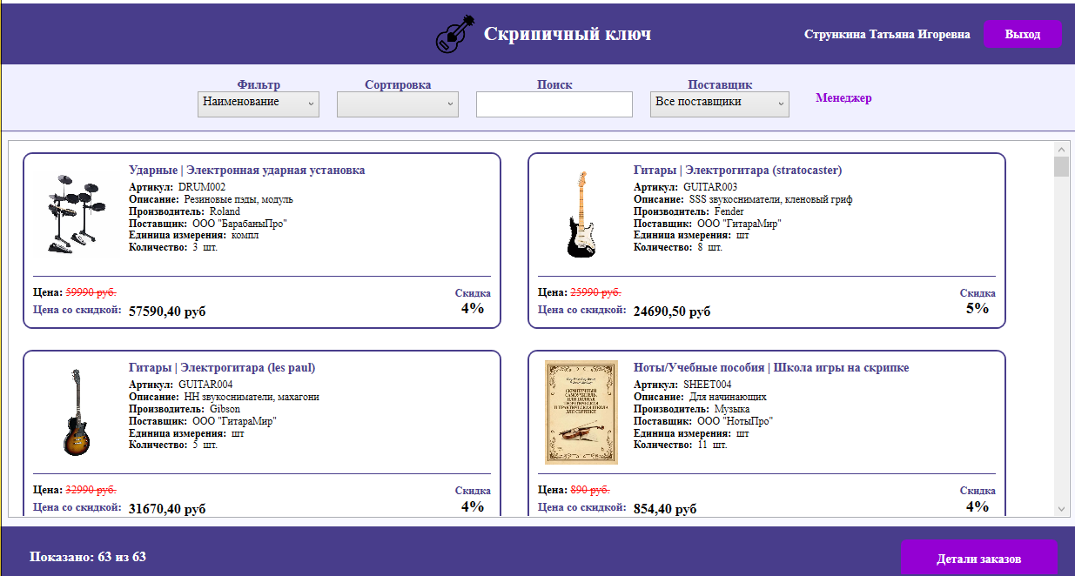
Рисунок 5 – Каталог товаров (менеджер)
Для администратора:
- Заголовок
- Панель фильтрации, сортировки и поиска
- Фильтр по поставщику
- Счетчик записей
- Кнопки: «Детали заказов», «Добавить товар», «Удалить товар»
- Кнопка «Выход»
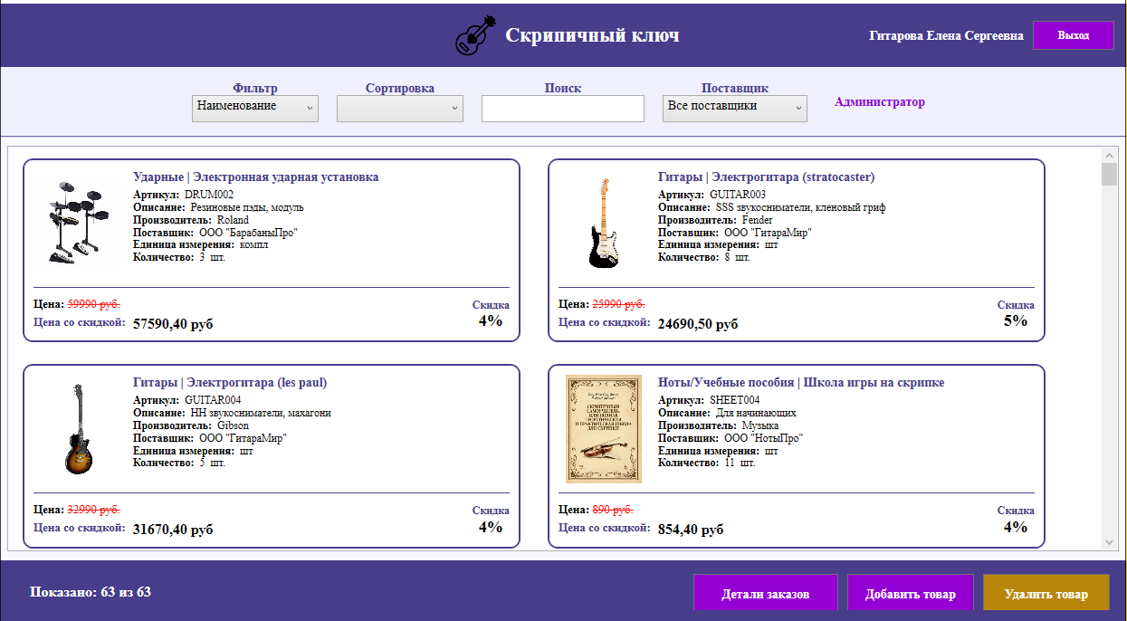
Рисунок 6 – Каталог товаров (администратор)

Проверка работоспособности
Перед началом работы рекомендуется:
  - Проверить подключение к базе данных
  - Проверить загрузку каталога
  - Проверить поиск
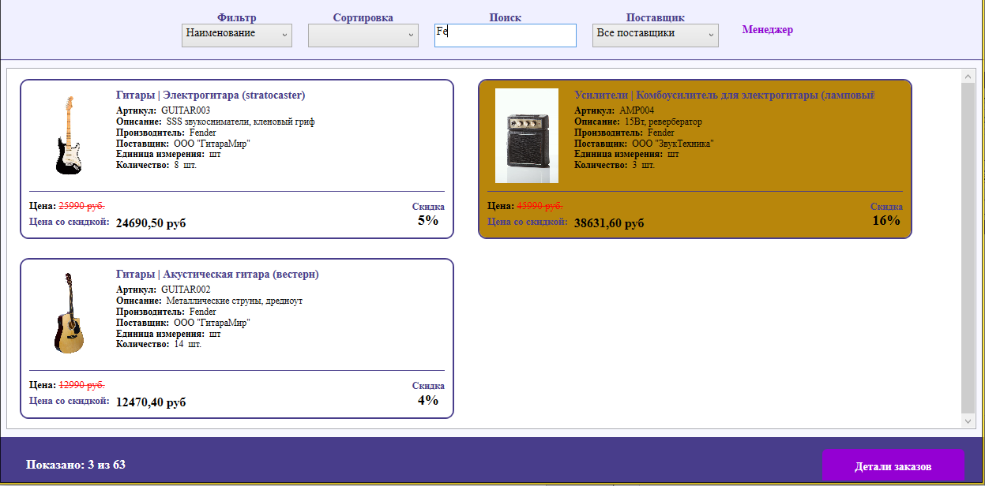
Рисунок 7 – Проверка работоспособности поиска
  - Проверить фильтры
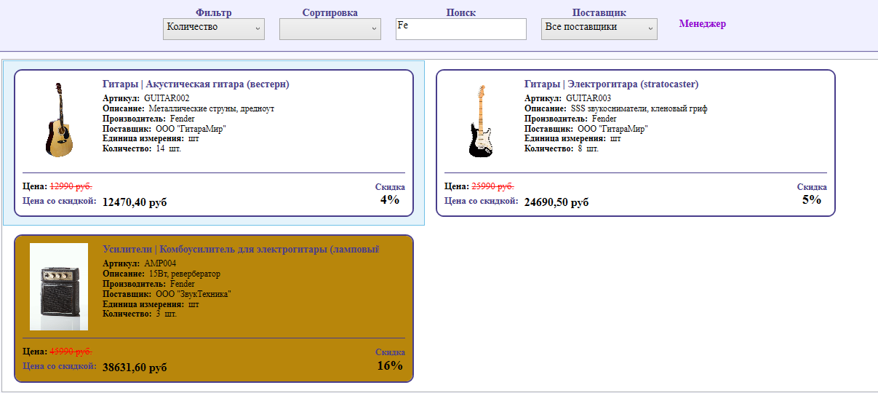
Рисунок 8 – Проверка работоспособности фильтрации
Если проверка не пройдена, то необходимо обратиться к разделу «Аварийные ситуации».

ОПИСАНИЕ ОПЕРАЦИЙ

3.1 Работа с каталогом товара
Просмотр товаров – ознакомиться с ассортиментом музыкальных инструментов, их характеристиками и наличием.
  - После авторизации система автоматически отображает каталог товаров
  - Товары представлены в виде карточек, расположенных плиткой
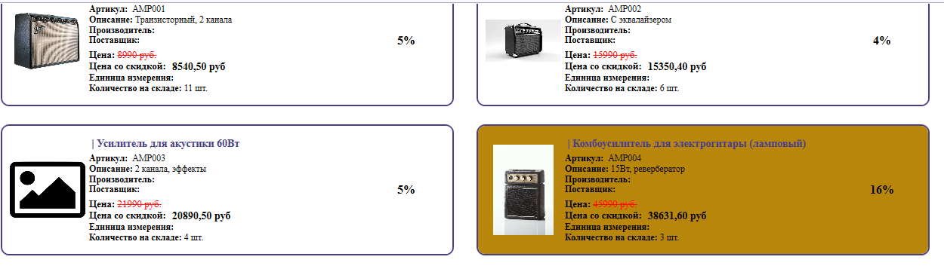
Рисунок 9 – Карточка товаров
Цветовая индикация наличия:
- Тёмное золото (#B8860B) – скидка более 15%
- Светло-серый (#D3D3D3) – товар отсутствует на складе
- Белый (#FFFFFF) – обычный товар
Поиск товаров – быстро найти нужный музыкальный инструмент среди большого ассортимента.
- В верхней части окна найти поле «Поиск»
- Ввести одно или несколько слов для поиска
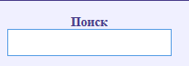
Рисунок 10 – Рабочее поле для поиска
Особенности писка заключаются в том, что поддерживается по всем текстовым полям, а именно: наименование товара, категория, артикул, производитель, поставщик, описание.
Фильтрация и сортировка – упорядочить товары для удобного просмотра.
Фильтрация по поставщику:
  - В поле «Поставщик» нажмите на стрелку
  - Выбрать нужного поставщика и списка
  - Отобразятся товары только этого поставщика
  - Для сброса фильтра необходимо выбрать «Все поставщики»
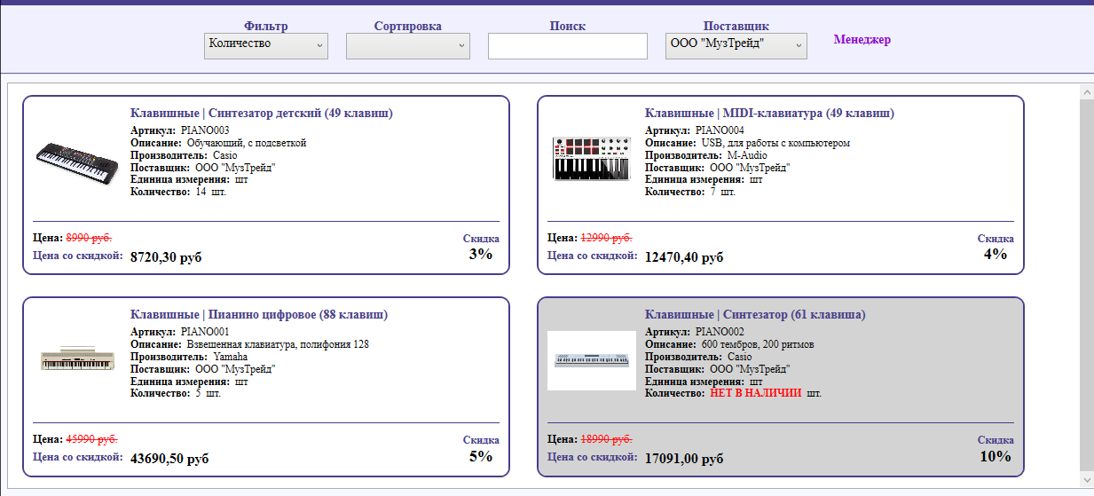
Рисунок 11 – Фильтрация по поставщику «ООО «МузТрейд»»
Сортировка товаров:
- В поле «Фильтр» выберите поле для сортировки:
- Наименование
- Описание
- Производитель
- Поставщик
- Категория
- Артикул
- Количество
- В поле «Сортировка» выберите направление:
- По возрастанию
- По убыванию

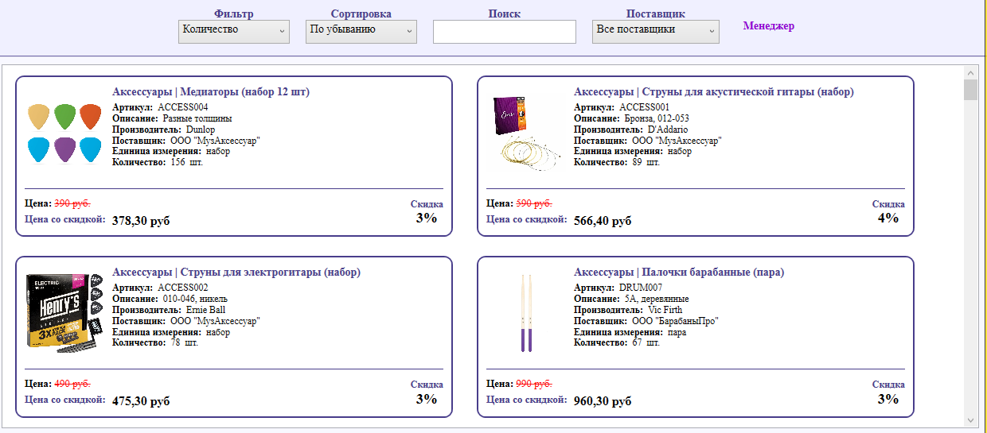
Рисунок 12 – Сортировка по количеству (по убыванию)

3.2 Работа с каталогом товаров
Добавление товара в заказ – сформировать список товаров для покупки.
  - Найдите нужный товар
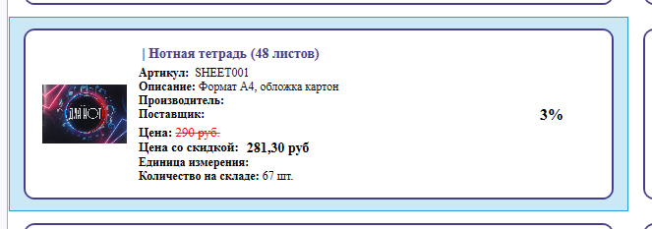
Рисунок 13 – Поиск товара для добавления
  - Для добавления товара:
- Нажмите правую кнопку мыши на карточке товара
- В контекстном меню выберите «Добавить к заказу»
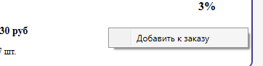
Рисунок 14 – Контекстное меню
  - Появится сообщение об успешном добавлении
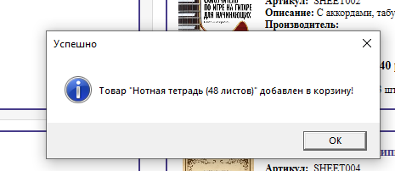
Рисунок 15 – Сообщение об успешном добавлении
  - Кнопка «Корзина» становится видимой в правом верхнем углу
Просмотр и редактирование заказа – проверить состав и внести изменения при необходимости.
Просмотр корзины:
- Нажмите кнопку «Корзина» (появляется после добавления товара)
- Откроется окно с деталями заказа
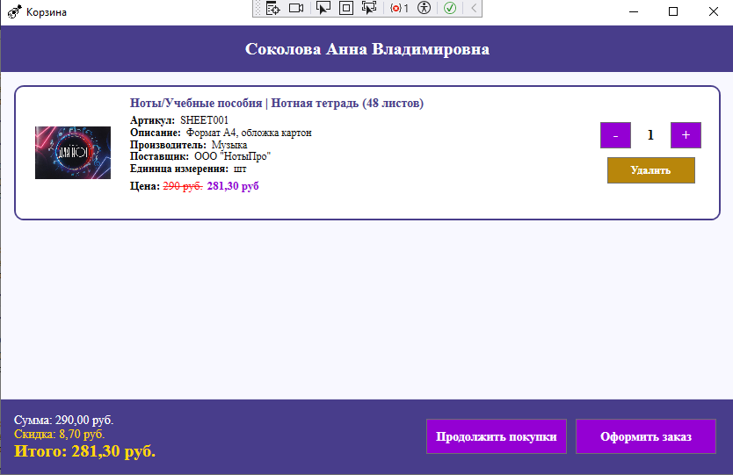
Рисунок 16 – Окно корзины
Таблица 4 – содержание окна корзины:
Элемент | Описание
ФИО клиента | Отображается в верхней части окна
Список товаров | Каждый товар с фото, названием, ценой
Количество | Кнопки «+» и «-» для изменения
Удалить | Кнопка для полного удаления товара
Сумма без скидки | Общая стоимость без учета скидок
Скидка | Общая сумма скидки по всем товарам
Итого | Итоговая сумма к оплате

Таблица 5 – редактирование корзины:
Действие | Результат
Нажать «+» | Увеличение количества на 1
Нажать «-» | Уменьшение количества на 1 (до 1)
Нажать «Удалить» | Полное удаление товара из заказа
Нажать «Продолжить покупки» | Возврат к каталогу
Нажать «Оформить заказ» | Переход к оформлению

Оформление заказа – завершить формирование заказа и получить талон.
- В окне корзины нажмите кнопку «Оформить заказ»
- Система автоматически выполняет все действия
Таблица 6 – описание действий при оформлении заказа
Действие | Описание
Расчет скидки | Суммирует скидки по всем товарам
Присвоение номера | Автоматически +1 к существующему в БД
Генерация кода | 4 случайные цифры для получения
Расчет даты доставки | 3 дня (если товаров ≥ 3) или 6 дней (если < 3)
Изменение статуса | «Новый» → «Завершен»
Списание со склада | Уменьшение количества товаров

- Откроется окно с информацией о заказе
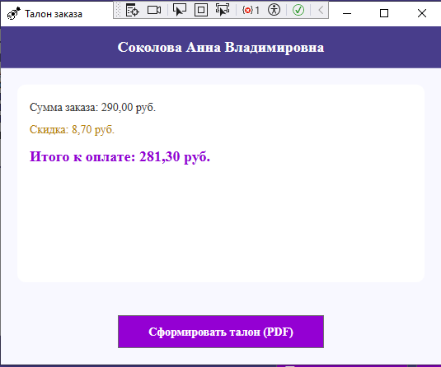
Рисунок 17 – Информация о заказе

Формирование талона в формате PDF – получить документ для получения товара.

В окне информации о заказе нажмите кнопку «Сформировать талон (PDF)»

Рисунок 18 – Кнопка формирования талона
- Откроется диалоговое окно сохранения файла
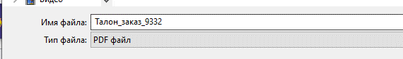
Рисунок 19 – Сохранение PDF
- Выберите папку для сохранения
- При необходимости измените имя файла
- Нажмите «Сохранить»
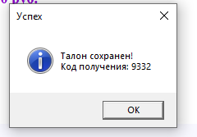
Рисунок 20 – Успешное сохранение

Таблица 7 – содержание талона заказа:
Поле | Пример
Дата заказа | 20.05.2026
Номер заказа | 6061
ФИО клиента | Козлов Денис Игоревич
Состав заказа | Синтезатор x 1 шт. = 8720,30 руб.
Сумма заказа | 8 990,00 руб.
Сумма скидки | 449,50 руб.
Итого к оплате | 8 540,50 руб.
Пункт выдачи | г. Москва, ул. Музыкальная, д. 1
Срок доставки | 23.05.2026
КОД ПОЛУЧЕНИЯ | 6061 (крупный жирный шрифт)

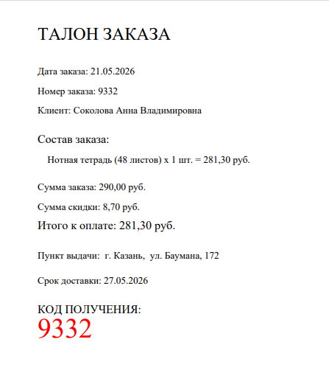
Рисунок 21 – Талон заказа (PDF)

3.3 Управление заказами – просмотреть все заказы, их статусы и суммы.
- Нажмите кнопку «Детали заказов» в нижней панели
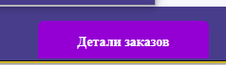
Рисунок 22 – Кнопка «Детали заказов»
- Откроется окно со списком всех заказов
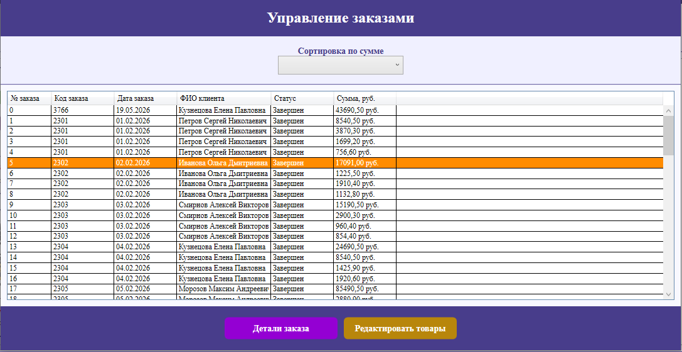
Рисунок 23 – Список заказов
Цветовая индикация строк заказов:
- Зеленовато-голубой (#20b2aa) – все товары в заказе есть на складе в количестве более 3 позиций
- Оранжевый (#ff8c00) – хотя бы одного товара нет на складе

Сортировка заказов – упорядочить заказы по сумме.
- В поле «Сортировка по сумме» выберите вариант:
- «Без сортировки»
- «По возрастанию»
- «По убыванию»
- Список автоматически переупорядочится
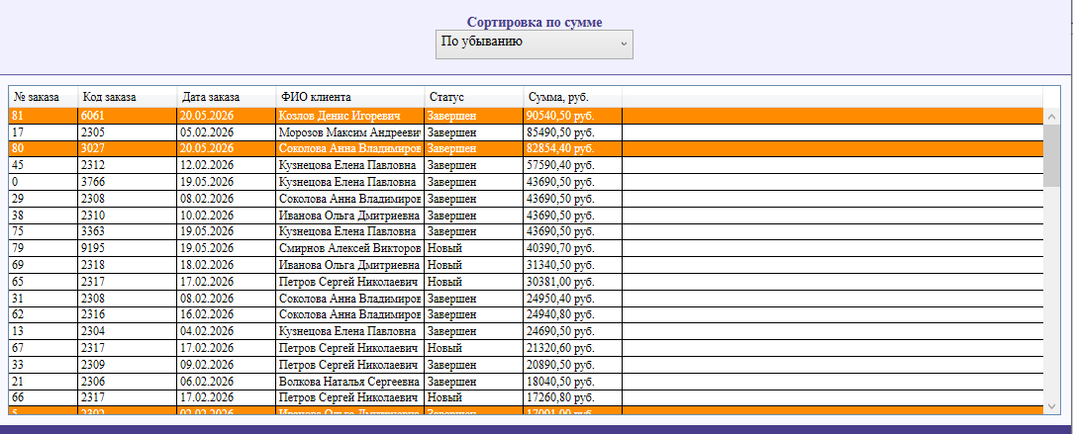
Рисунок 24 – Сортировка заказов по сумме
Просмотр деталей заказа – получить подробную информацию о заказе.
Выполнение:
- Выберите заказ в списке
- Нажмите кнопку «Детали» в строке заказа
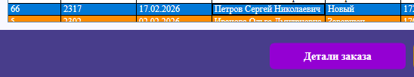
Рисунок 25 – Кнопка «Детали»

- Откроется окно с подробной информацией
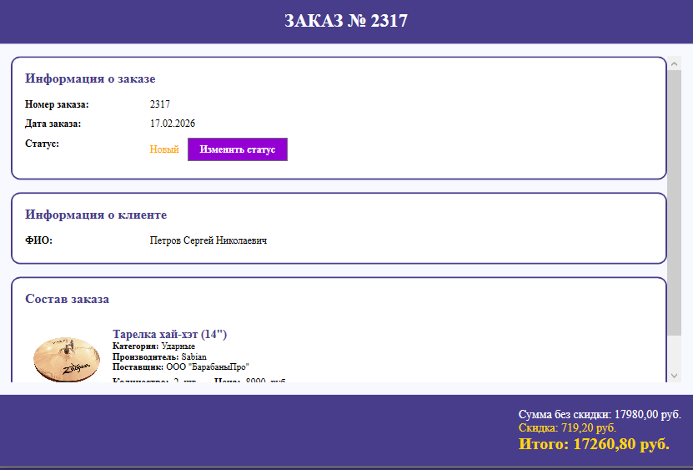
Рисунок 26 – Детали заказа
Таблица 8 – содержание окна деталей заказа:
Раздел | Информация
Информация о заказе | Номер заказа, дата, статус
Информация о клиенте | ФИО клиента
Состав заказа | Список товаров с фото, категорией, производителем, количеством
Итого | Сумма без скидки, скидка, итоговая сумма

Изменение статуса заказа – обновить статус заказа по мере его выполнения
- Выберите заказ в списке
- Нажмите кнопку «Статус» в строке заказа
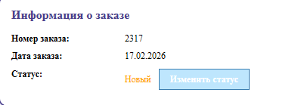
Рисунок 27 – Кнопка «Статус»
- В открывшемся окне выберите новый статус
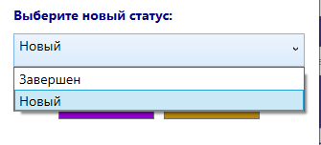
Рисунок 28 – Изменение статуса
- Нажмите «Сохранить»
Таблица 9 – доступные статусы заказов:
Статус | Описание
Новый | Заказ только создан
Завершен | Заказ оформлен и готов к выдаче

  - 3.4 Управление товарами (роль «Администратор»)
Добавление нового товара – пополнить ассортимент магазина.
- Нажмите кнопку «Добавить товар» в нижней панели

Рисунок 29 – Кнопка «Добавить товар»
- Откроется окно добавления товара

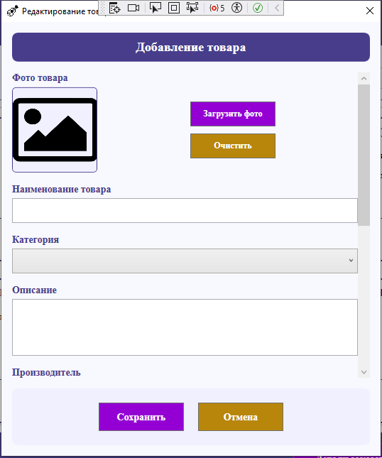
Рисунок 30 – Окно добавления товара
- Заполните поля формы:
Таблица 10 – поля для заполнения
Поле | Тип | Обязательное | Примечание
Фото товара | Изображение | Нет | Автоизменение размера до 300×200
Наименование товара | Текст | Да | Максимум 100 символов
Категория | Выпадающий список | Да | Клавишные, Гитары, Ударные и т.д.
Описание | Текст | Нет | Характеристики товара
Производитель | Выпадающий список | Да | Yamaha, Casio, Fender и т.д.
Поставщик | Выпадающий список | Да | Компания-поставщик
Цена (руб.) | Число | Да | Не может быть отрицательной
Единица измерения | Выпадающий список | Да | шт, компл, набор, пара
Количество на складе | Число | Да | Не может быть отрицательным
Скидка (%) | Число | Да | От 0 до 100
- Нажмите кнопку «Сохранить»
- ID товара присваивается автоматически (+1 к существующему в БД)
- Список товаров обновляется

Редактирование товара – изменить характеристики существующего товара.
Способ 1 – двойной клик:
- Дважды щёлкните левой кнопкой мыши по карточке товара
- Откроется окно редактирования с заполненными полями
- Внесите необходимые изменения
- Нажмите «Сохранить»
Способ 2 – выделение + кнопка:
- Выделите товар в списке (один клик)
- Нажмите кнопку «Редактировать» (если имеется)
- Внесите изменения и сохраните
Важно: При редактировании ID товара доступен только для чтения.

Удаление товара – удалить товар из каталога.
- Выделите товар в списке (один клик)
- Нажмите кнопку «Удалить товар» в нижней панели
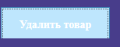
Рисунок 31 – Кнопка «Удалить товар»
- Подтвердите удаление в диалоговом окне
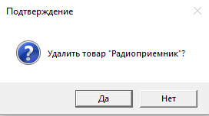
Рисунок 32 – Подтверждение удаления
Таблица 11 – важные ограничения:
Ситуация | Результат
Товар присутствует в заказах | Удаление невозможно
Товар не выбран | Сообщение «Выберите товар для удаления»
Товар выбран и не в заказах | Удаление выполняется
- После удаления список товаров обновляется

4 АВАРИЙНЫЕ СИТУАЦИИ

4.1 Ошибки авторизации
Ситуация | Действие
Неверный логин/пароль | Проверьте правильность ввода, повторите попытку
CAPTCHA не совпадает | Обновите страницу (капча генерируется заново), введите код заново
Блокировка 10 секунд | Дождитесь окончания таймера, повторите попытку

4.2 Ошибки при работе с корзиной
Ситуация | Действие
Товар не добавляется | Проверьте наличие товара на складе
Ошибка при оформлении | Проверьте подключение к базе данных
PDF не сохраняется | Убедитесь, что выбран правильный путь для сохранения

4.3 Ошибки при управлении товарами (администратор)
Ситуация | Действие
Не удается удалить товар | Проверьте, не присутствует ли товар в заказах
Фото не загружается | Проверьте формат файла (JPG, PNG)
Ошибка валидации | Проверьте, что цена и количество не отрицательные

4.4 Сообщения об ошибках

Рисунок 33 – Пример сообщения об ошибке
Действия при появлении ошибки:
- Прочитайте текст сообщения
- Следуйте инструкциям в сообщении
- При повторяющейся ошибке обратитесь к администратору

